
Sindacato Nazionale Farmacisti non Titolari
SINASFA

Oggetto: richiesta di trattenuta sindacale.
Io sottoscritto ............................................... dipendente della ..........................................................
a mente, dell'articolo 26 della legge 300/70, rendo noto che intendo versare per tramite di codesta
azienda, sul salario stabilito dal CCNL in vigore delle Farmacie Private, la quota dello 0,75% sullo stipendio netto da trattenersi sulla busta paga per 12 mensilità.
IBAN: IT11B0326840021052519501760

Acconsento anche che i miei dati personali riguardanti la mia iscrizione sindacale siano comunicati
ai soggetti istituzionalmente o legalmente preposti al rapporto di lavoro e da questi trattati nella
misura necessaria all’assolvimento dell’adempimento degli obblighi previsti dalla legge, dai
contratti e dalle convenzioni vigenti.
Nel ringraziare anticipatamente, porgo distinti saluti.

Luogo e data ....................
Il lavoratore ....................

Il Presidente
Dott. Francesco Imperadrice
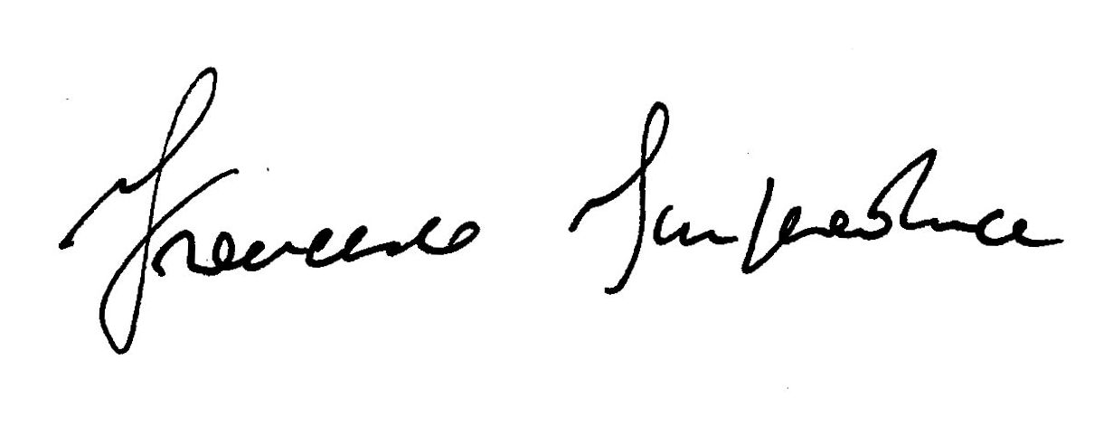

Sindacato Nazionale Farmacisti non Titolari (SINASFA)
v. Milano, 6 – Somma Vesuviana (NA) - C.F. 94218310483 - Fax 081 011 28 27 - Cell +39 3662347985
web: www.sinasfa.it

